INSTITUTO FEDERAL DE SÃO PAULO
CAMPUS BOITUVA

DAVI DA SILVA FERNANDES
GABRIEL MELO COSTA

ESPECIFICAÇÃO DOS REQUISITOS, ANÁLISE E PROJETO DO SOFTWARE IFSPai – APLICATIVO MOVEL PARA ACOMPANHAMENTO ESCOLAR

BOITUVA
2016
DAVI DA SILVA FERNANDES
GABRIEL MELO COSTA

ESPECIFICAÇÃO DOS REQUISITOS, ANÁLISE E PROJETO DO SOFTWARE IFSPai – APLICATIVO MOVEL PARA ACOMPANHAMENTO ESCOLAR

Trabalho apresentado como requisito de avaliação do projeto interdisciplinar que contempla as disciplinas Projeto Integrado I, do curso de Tecnologia em Análise e Desenvolvimento de Sistemas do Instituto Federal de São Paulo, Campus Boituva, sob a orientação dos professores Giorjety Licorini Dias.

BOITUVA
2016
Histórico das Revisões

Data | Versão | Descrição | Autor

Aprovadores

Nome | Componente Curricular | Parecer | Nota | Data | Rubrica

Sumário

1 INTRODUÇÃO 7
1.1 Objetivo 7
1.2 Escopo do Produto 7
1.3 Definições, Siglas e Abreviações 7
2 DESCRIÇÃO GERAL DO PRODUTO 9
2.1 Estudo de Viabilidade 9
2.2 Perspectiva do produto 10
2.3 Características do Usuário 10
2.4 Técnica(s) utilizada(s) para levantamento de requisitos 10
2.4.2 Usuários e sistemas relacionados 11
3 REQUISITOS ESPECÍFICOS 12
3.2 Identificação dos requisitos 13
3.3 Especificação de Casos de Uso 14
4 PROJETO DE SOFTWARE 14
4.1 Diagrama de Classes 15
4.2 Diagramas de Sequência 15
4.2.1 Diagrama de Sequência de Notas 16
4.2.2 Diagrama de Sequência de Faltas 16
4.2.3 Diagrama de Sequência de Observações 17
4.2.4 Diagrama de Sequência de Prazos 17
4.2.5 Diagrama de Sequência de Sugestões 18
4.3 Diagrama de Pacotes 18
5 Modelagem e Projeto do Banco de Dados 19
6 Manual do Sistema 21
APÊNDICE A 23

1 INTRODUÇÃO

Objetivo
Este documento tem por fomento apresentar um aplicativo para o acompanhamento do rendimento escolar dos filhos para os seus respectivos pais ou responsáveis tendo com base suas notas e frequência em âmbito escolar. Além de viabilizar mais um canal de comunicação entre pais e escola.

Escopo do Produto
IFSPai – levamos em consideração os seguintes critério para definição do nome do aplicativo: induzir os pais utilizar o aplicativo tendo um nome atrativo e de fácil reconhecimento do seu proposito.
- Exibir todas as notas do aluno;
- Apresentar a frequência;
- Avisos relacionados à escola;
- Gerenciamento da senha de acesso.
- O produto é um aplicativo móvel multiplataforma para acompanhamento escolar dos alunos do Instituto Federal de São Paulo – Boituva,

1.2.1 Missão do produto
A missão do produto é servir como uma ferramenta pedagógica inclusiva na relação escola/pais e pais/escola.

Definições, Siglas e Abreviações
HTML5 - (Hypertext Markup Language) Linguagem de marcação de hipertexto
CSS - (Cascading Style Sheets) Folha de Estilo em Cascata
JavaScript - Linguagem de programação interpretada
JQuery - Biblioteca de JavaScript
PHP - PHP: Hypertext Preprocessor
Framework - é uma abstração que une códigos comuns entre vários projetos de software
JSON – (JavaScript Object Notation) Notação de Objetos JavaScript
PhoneGap - plataforma para desenvolvimento de aplicativos móveis em código aberto
Material Design - linguagem de design desenvolvida pela Google.
MySQL - (SGBD) sistema de gerenciamento de banco de dados
Web Service - são componentes que permitem às aplicações enviar e receber dados
MER – Modelo de Entidade e Relacionamento
DER – Diagrama Entidade e Relacionamento

  - Visão Geral
Este documento é composto por seis capítulos na qual o primeiro capítulo é a introdução do trabalho onde serão explanados aspectos relacionados ao objetivo do trabalho, escopo do projeto e a definição de siglas e abreviações.
No segundo capítulo são apresentadas características gerais do produto, em que discutem um estudo de viabilidade do produto, procurando observar a utilização do mesmo para com o seu público alvo, perspectivas de usabilidade do produto, características do usuário, quais as técnicas utilizadas para o levantamento de requisitos e realizar a relação dos usuários e sistemas envolvidos no projeto.
O terceiro capítulo é destinado a modelagem do sistema, onde são relacionados a identificação dos requisitos e como isto ocorreu, quais os requisitos prioritários e suas descrições. Ainda no terceiro capítulo são apresentados os diagramas de caso de uso relacionados a cada ator envolvido no sistema, e quais são as descrições, prioridades, pré-condições, pós-condições e fluxos principais relacionados ao requisitos e diagramas além dos requisitos não funcionais e utilizações de sistemas anteriores, se existirem.
O quarto capítulo é destinado ao projeto do sistema como um todo ou seja, diagramas de classes referentes ao projeto e diagramas de pacotes serão detalhados e explicados nesta seção.
A modelagem do banco de dados, onde serão detalhados o DER e MER
e o projeto do banco de dados, parte responsável pelo detalhamento da implementação prática do banco de dados: atributos, tabelas, relacionamentos, query’s, triggers e afins estarão no quinto capítulo.
Por fim, o último capítulo é destinado ao manual do sistema, com explicações sobre a usabilidade do sistema e suas funcionalidade para os usuários.

DESCRIÇÃO GERAL DO PRODUTO

Estudo de Viabilidade
Com o objetivo de agradar o usuário final relacionado a interface gráfica do aplicativo, foram desenvolvidos dois protótipos para futura avaliação dos clientes. Para avaliação dos protótipos e da ideia do projeto pelos usuários foi usado um questionário aplicado aos pais que identificaram a preferência do protótipo pelos usuários e a viabilidade da execução do projeto.
Através do questionário constatou-se que existe o interesse dos pais em utilizar um aplicativo para acompanhar o rendimento escolar. Sendo que 80% não se preocupariam em consumir internet para isso.
Com 73%, o protótipo que mais agradou os usuários foi o protótipo um que será apresentado a seguir:

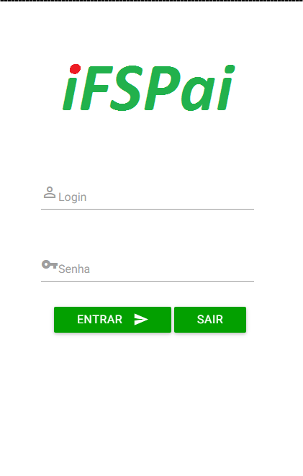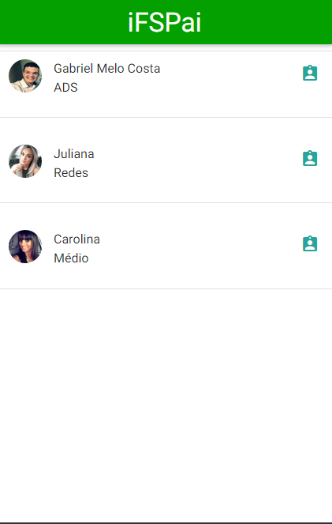
Imagem 1 – Tela de acesso ao sistema e tela de escolha dos filhos

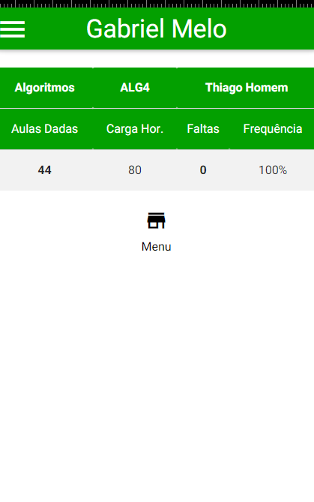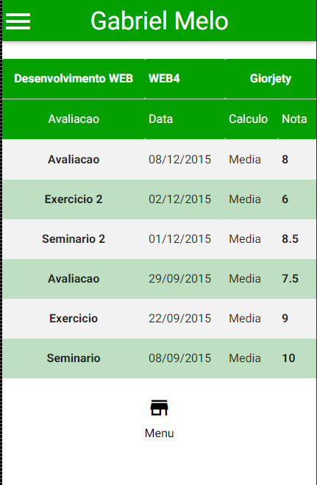
Imagem 2 – Tela de Acesso às faltas e acesso as matérias.

O aplicativo o escolhido como o protótipo utilizado no projeto foi o primeiro, por que na opinião dos usuários a primeira interface gráfica foi a que mais agradou eles além de transmitir uma fácil usabilidade e interpretação do sistema.

Perspectiva do produto
Com relação a aplicativos concorrentes como o “Anglo Taubaté mobile” o nosso se destaca em relação, ao nosso ser multiplataforma(android, IOs, Windows mobile), o nosso aplicativo segue os padrões do material design da Google, o nosso não quebra a 6ª heurística de Nielsen que seria a “reconhecimento ao invés de lembrança” na tela de acesso do sistema.

Características do Usuário
Os usuários serão os pais do Instituto Federal de São Paulo do campus Boituva, sendo que a maioria terminou o ensino médio sendo que o conhecimento em informática é o básico em dispositivos moveis, que para nós é o necessário.

Técnica(s) utilizada(s) para levantamento de requisitos
Para o levantamento de requisitos, foram utilizadas três técnicas: BrainStorm, Observação e Entrevista com o Usuário.
O BrainStorm tem por definição, uma espécie de reunião de um grupo de pessoas com o objetivo de gerar o maior número possível de ideias para algo específico ou a solução de problemas. Seguindo está linha de raciocínio, em reunião entre os desenvolvedores, gerentes e orientadores buscou-se ideias para desenvolvimento de um software, até que se chegasse na ideia desse projeto.
Definido o tema do trabalho, o próximo passo seria pensar na interface gráfica do sistema. Como o Instituto Federal de São Paulo – Campus Boituva já possuía um sistema web implementado com sucesso para apresentação de faltas e notas, optou-se por utilizar a técnica de observação, em que foram avaliados todas os aspectos gráficos do sistema web, a fim de que fosse implantado no sistema mobile referente a este projeto.
Por fim foi utilizada a técnica de entrevista com o usuário final, para validação de todo este projeto e qual a interface gráfica ideia para eles.

Requisitos do Sistema

Essencial | - Realizar login.  - Apresentar notas.  - Apresentar faltas.
Importante | - Gerenciar senha  - Apresentar calendário de atividades.  - Apresentar lembretes e avisos.
Desejável | - Apresentar sistema multiplataforma  - Apresentar o padrão material design no aplicativo

Usuários e sistemas relacionados

Número de ordem | Ator | Definição
 | Pai | Terá acesso a todas as funcionalidades do aplicativo.
 | Escola | Ele ira enviar mensagem para os pais e ler as observações do mesmo.

REQUISITOS ESPECÍFICOS

Diagrama de Caso de Uso

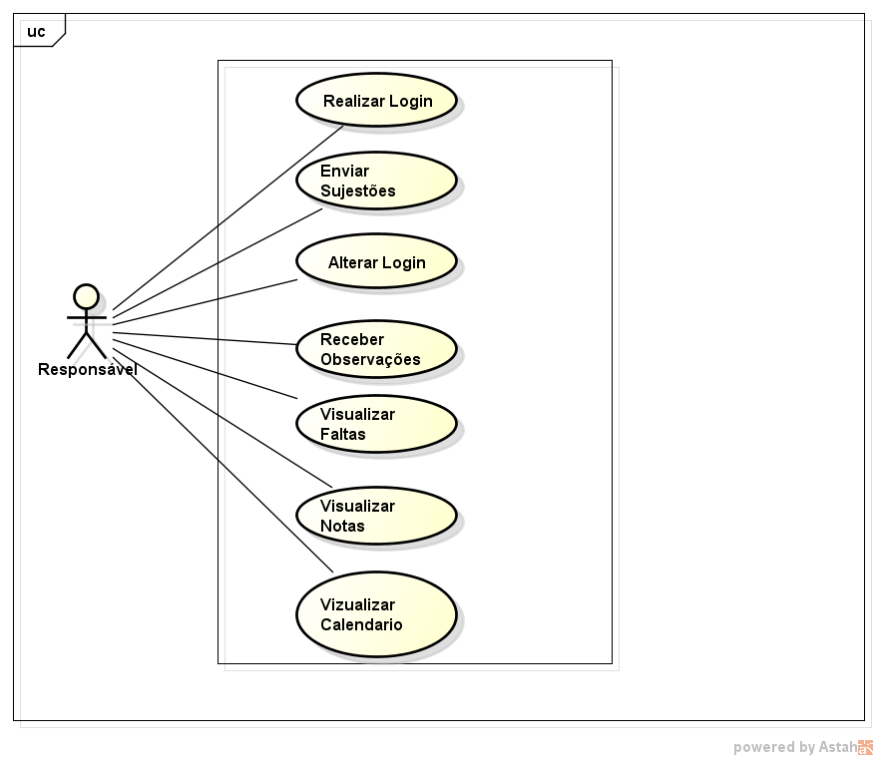
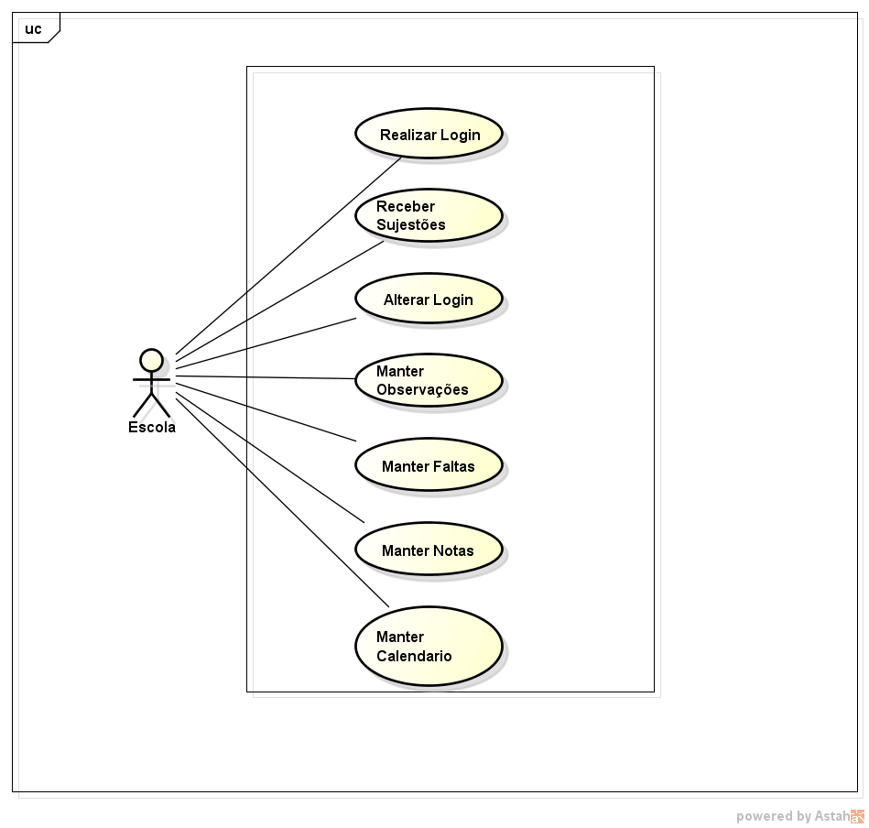

Identificação dos requisitos

[sis| Pai | 1]
[sis| Escola | 2]
Requisitos Funcionais
- Apresentar as notas dos alunos
- Apresentar a frequência dos alunos
- Apresentar notificações da escola
- Gerenciar usuários
- Apresentar alunos de cada usuários(pais)

Requisitos não funcionais
- Aplicação hibrida para aplicação mobile(Android, IOS e Windows Phone )
- Aplicação devera seguir as normas do material design
- Interface amigável ao usuário
- Baixo consumo de banda comunicação móvel

Especificação de Casos de Uso

Caso de Uso 1
Do modo que o sistema foi implementado, seguindo as normas de utilização UML, foi desenhado somente um Caso de Uso buscando exemplificar o sistema apresentado neste documento.
O primeiro e único caso de uso deste sistema tem por finalidade apresentar a relação que o ator pais tem com as funcionalidades do sistema: Consultar Notas, Consultar Faltas, Enviar Sugestões, Visualizar Observações e Apresentar prazos e atividades e como estas funcionalidades estão dispostas e relacionadas no caso de uso.
Descrever prioridade, pré-condições, pós-condições, fluxos principais e fluxos secundários.

PROJETO DE SOFTWARE

A UML consiste de certo número de elementos gráficos que se combinam para formar diagramas. Como a UML é uma linguagem, ela possui regras para combinar estes elementos nos diversos diagramas.
O objetivo dos diagramas é apresentar múltiplas visões do sistema sendo que este conjunto de múltiplas visões é chamado de modelo. Podemos dizer que um modelo UML pode ser visto como um conjunto de diagramas que podem ser examinados e modificados a fim de compreender e desenvolver um sistema de software.

4.1 Diagrama de Classes
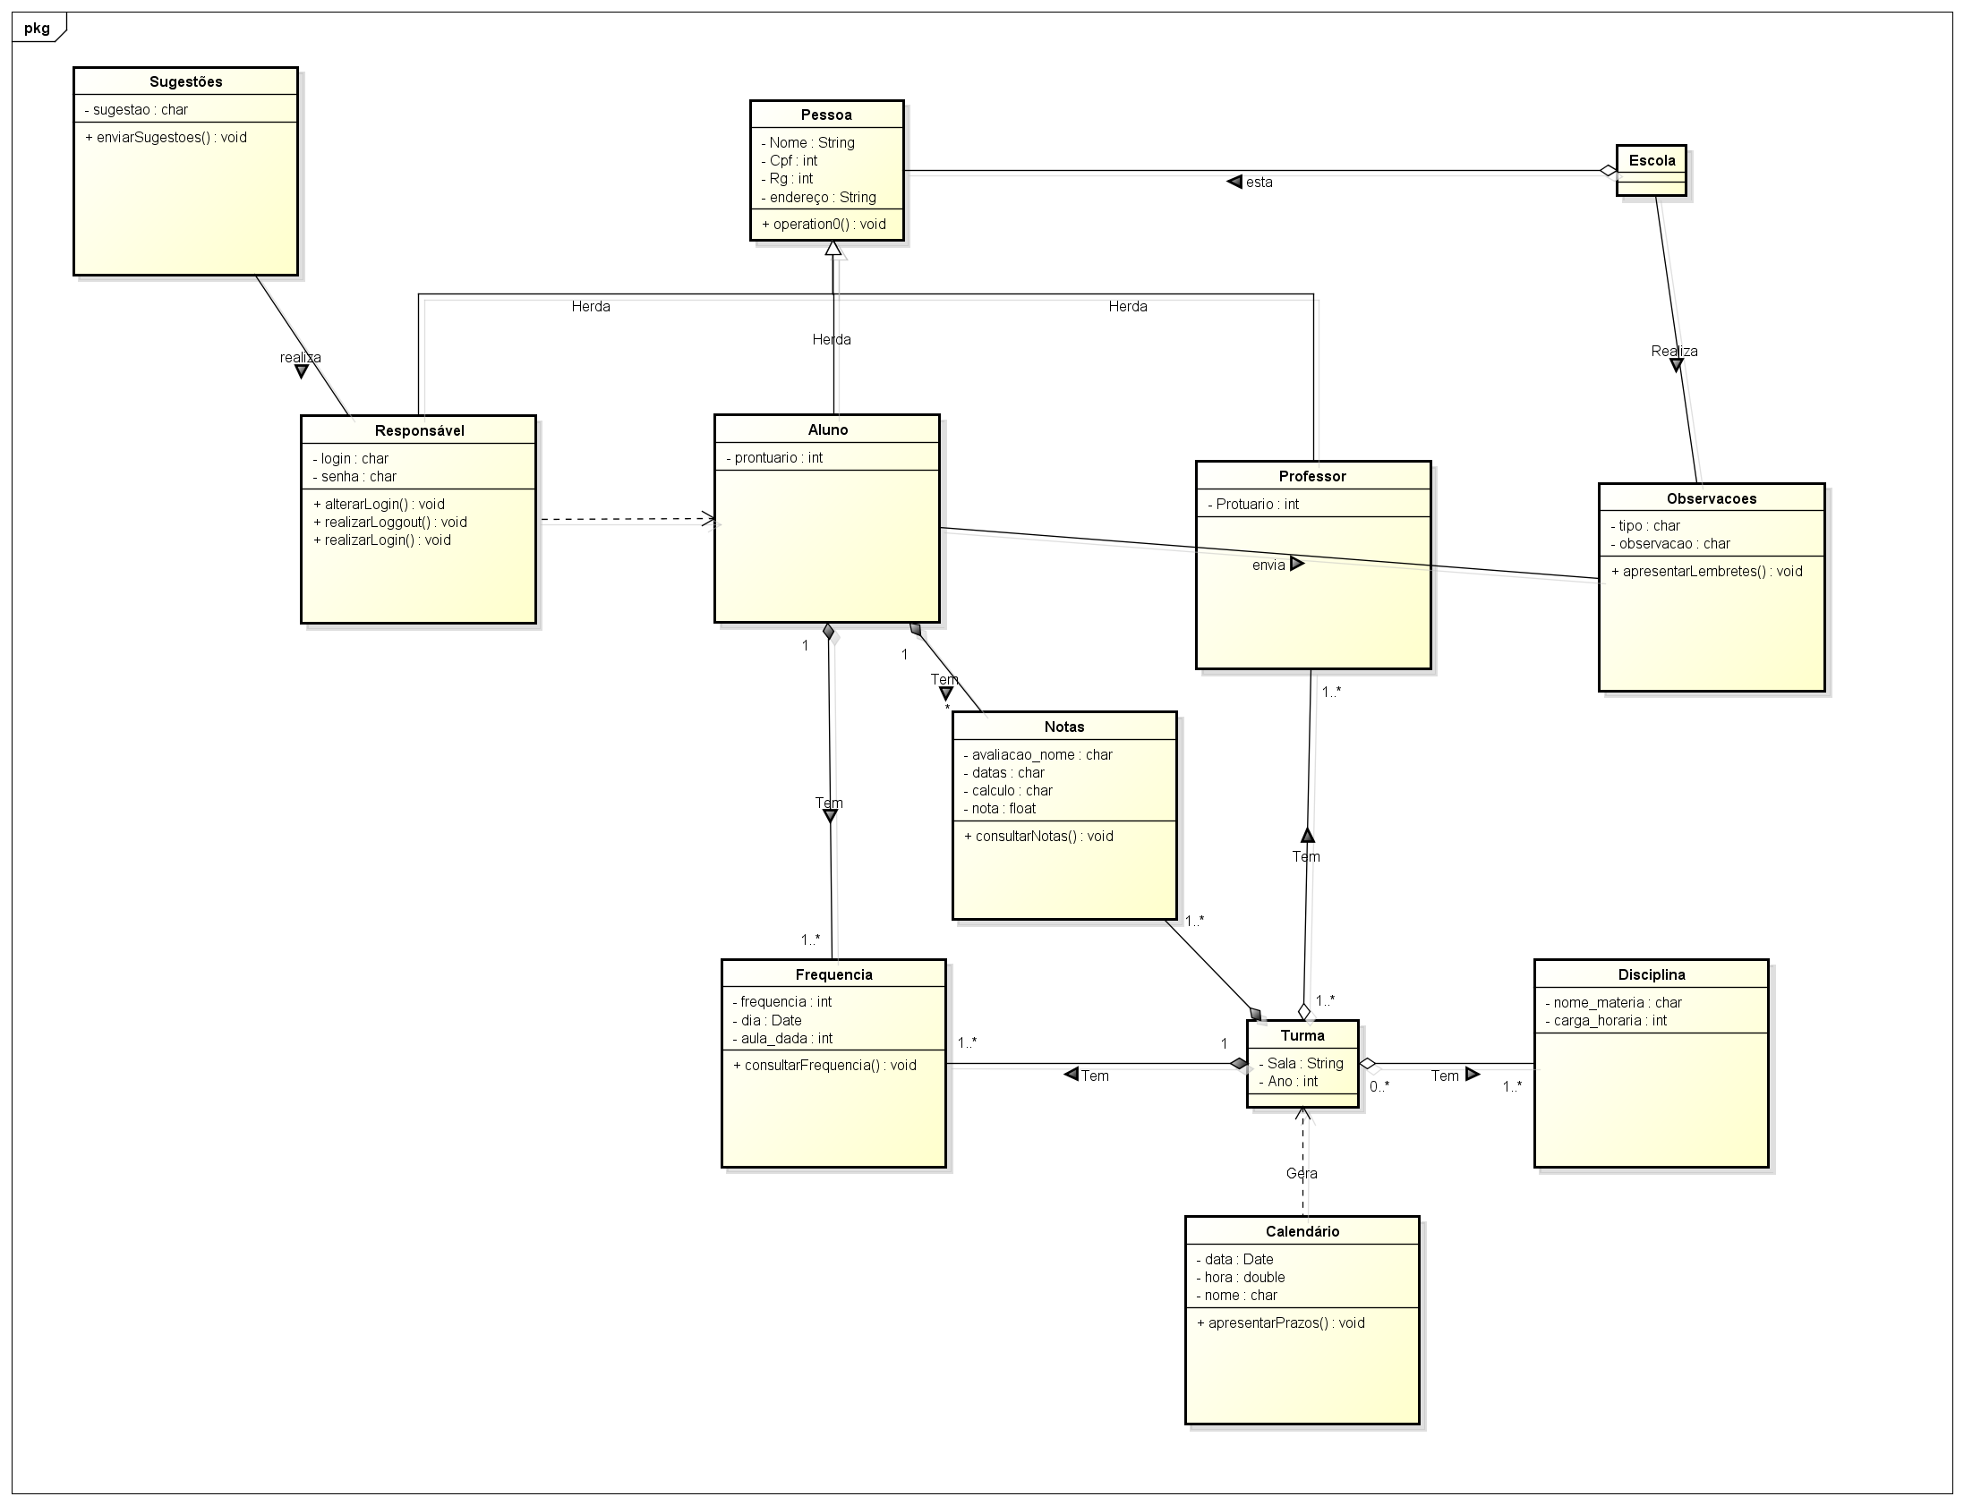
No diagrama acima são apresentados às relações que cada classe possui com as outras, por exemplo:
A classe aluno possui uma ou mais notas, frequências ou matérias. A classe responsável pode possuir mais de um filho e mais de uma observação por filho e apenas um login. Um professor pode ministrar uma ou mais matérias. As demais classes possuem relação de um para um.

4.2 Diagramas de Sequência
Nesta seção serão explanados e apresentados os diagramas de sequência relacionados a notas, faltas, Observações, Prazos e Sugestões.

4.2.1 Diagrama de Sequência de Notas
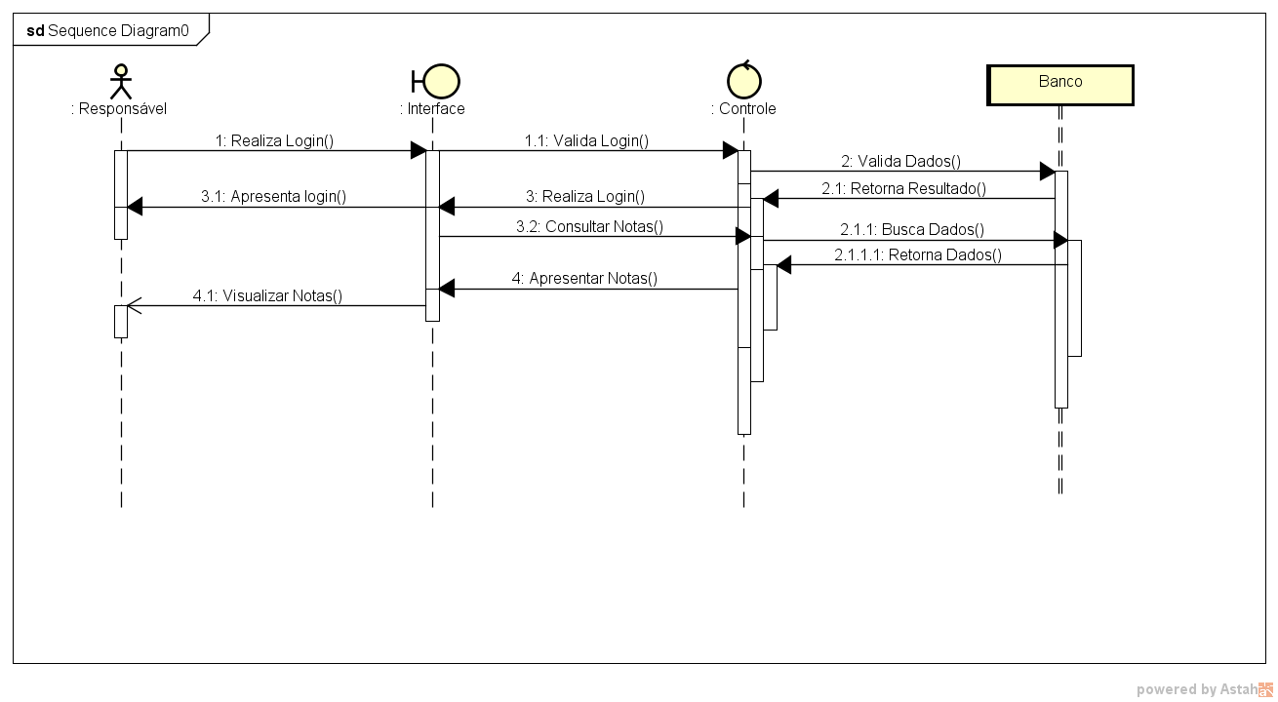
No diagrama de sequência de notas, procura-se explicar quais os passos necessários para as notas serem apresentadas aos pais, isso inclui a autenticação do usuário no sistema.
O passo inicial está representado pelo número 1 (Realizar Login()), prosseguindo para os próximos em ordem numérica, caso os anteriores forem bem sucedidos.

4.2.2 Diagrama de Sequência de Faltas
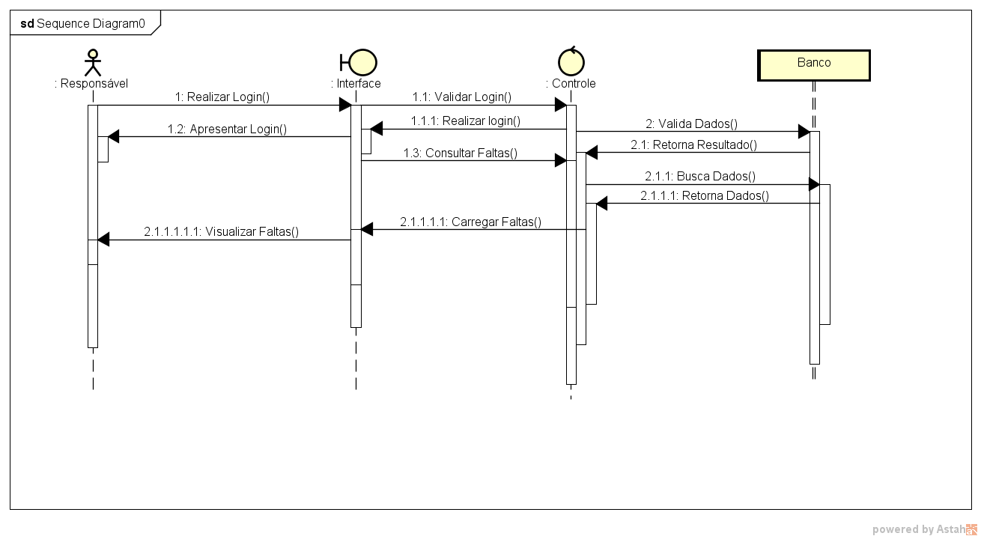
No diagrama de sequência de faltas, procura-se explicar quais os passos necessários para as faltas serem apresentadas aos pais, isso inclui a autenticação do usuário no sistema.
O passo inicial está representado pelo número 1 (Realizar Login()), prosseguindo para os próximos em ordem numérica, caso os anteriores forem bem sucedidos

4.2.3 Diagrama de Sequência de Observações
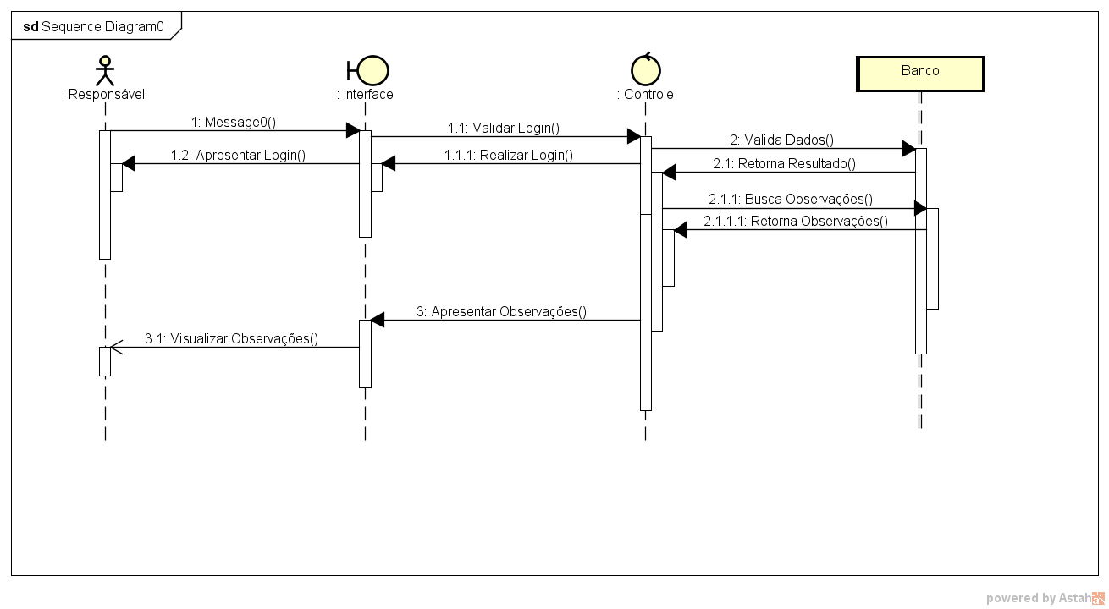
No diagrama de sequência de observações, procura-se explicar quais os passos necessários para as observações serem apresentadas aos pais, isso inclui a autenticação do usuário no sistema.
O passo inicial está representado pelo número 1 (Realizar Login()), prosseguindo para os próximos em ordem numérica, caso os anteriores forem bem sucedidos

4.2.4 Diagrama de Sequência de Prazos
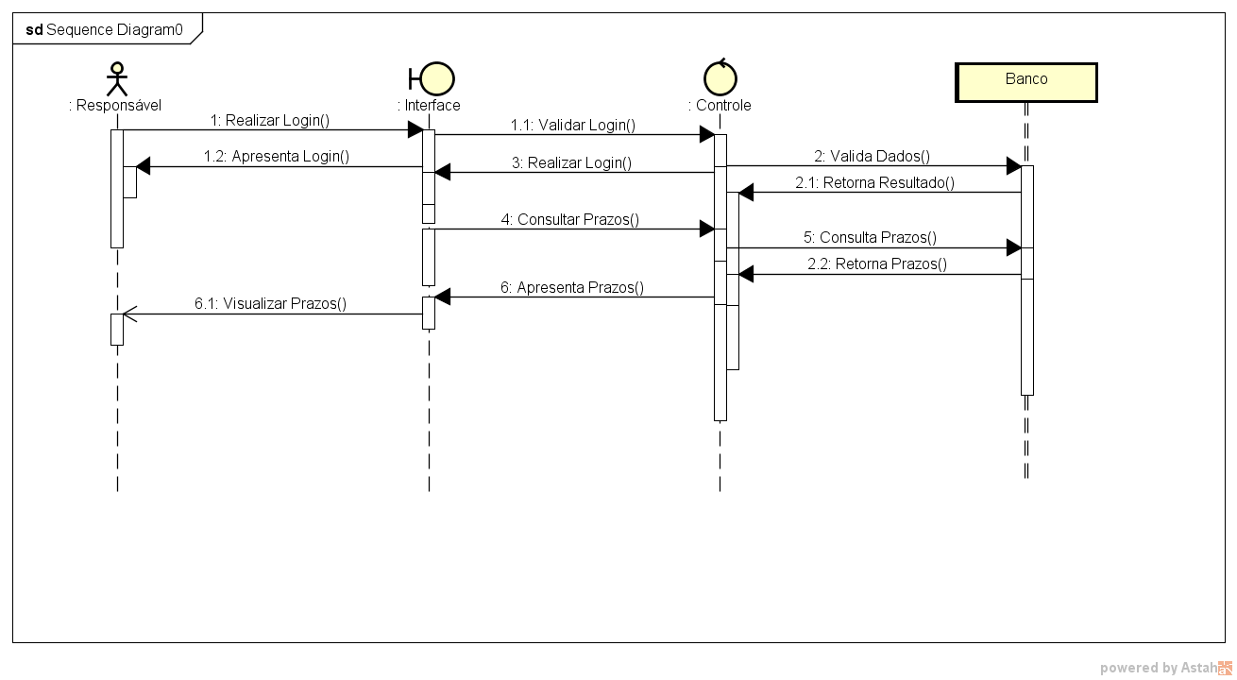
No diagrama de sequência de prazos, procura-se explicar quais os passos necessários para os prazos de notas e atividades serem apresentadas aos pais, isso inclui a autenticação do usuário no sistema.
O passo inicial está representado pelo número 1 (Realizar Login()), prosseguindo para os próximos em ordem numérica, caso os anteriores forem bem sucedidos

4.2.5 Diagrama de Sequência de Sugestões
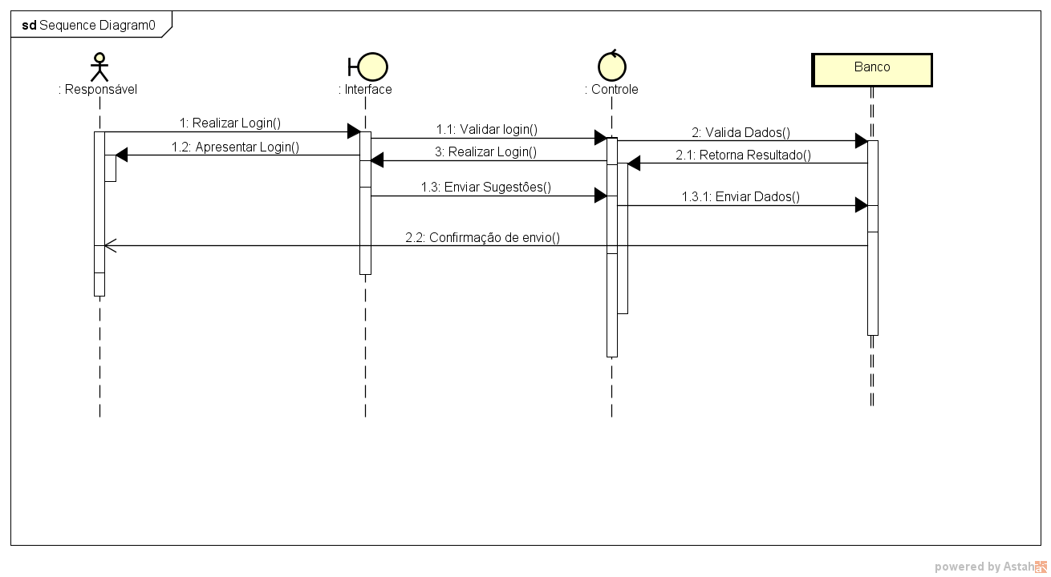
No diagrama de sequência de sugestões, procura-se explicar quais os passos necessários que os responsáveis enviem sugestões, perguntas e melhorias para a escola relacionada ao âmbito acadêmico de seus filhos.
O passo inicial está representado pelo número 1 (Realizar Login()), prosseguindo para os próximos em ordem numérica, caso os anteriores forem bem sucedidos

4.3 Diagrama de Pacotes
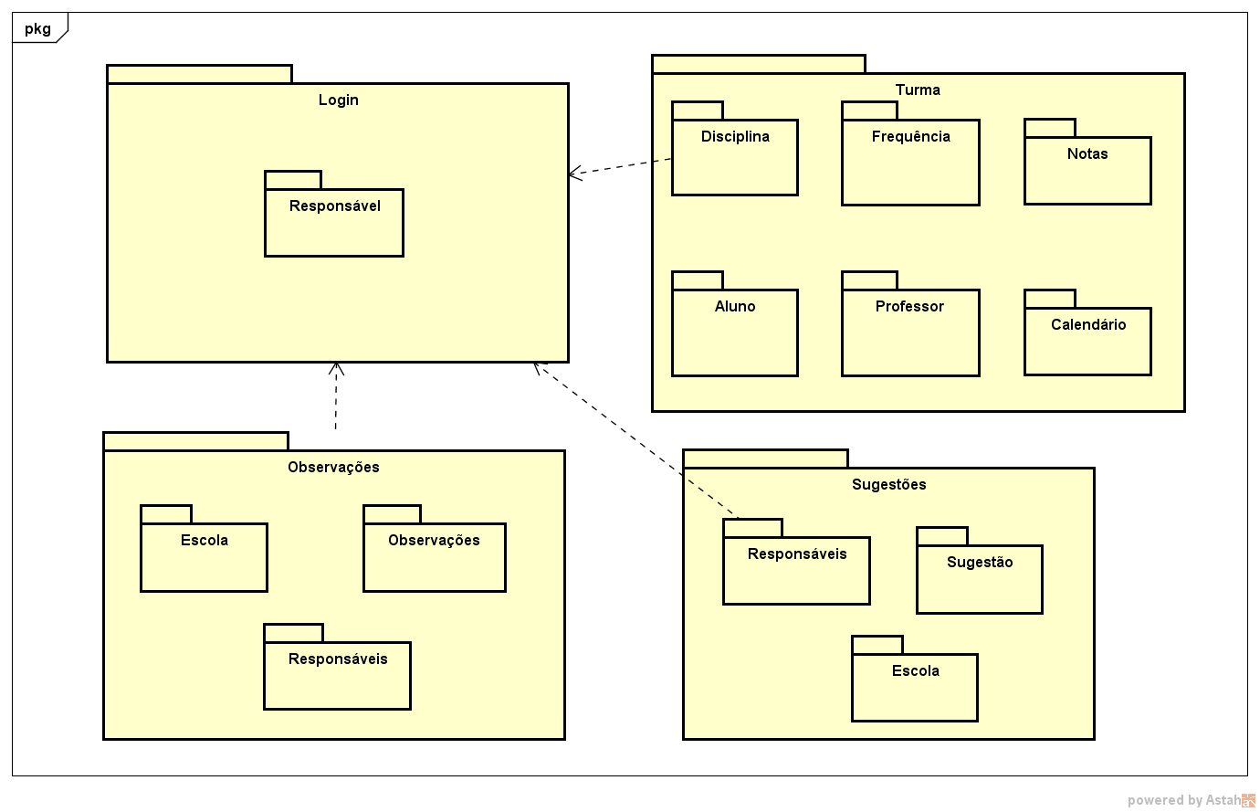
No diagrama de pacotes definimos todos os módulos que terá o sistema.

Modelagem e Projeto do Banco de Dados
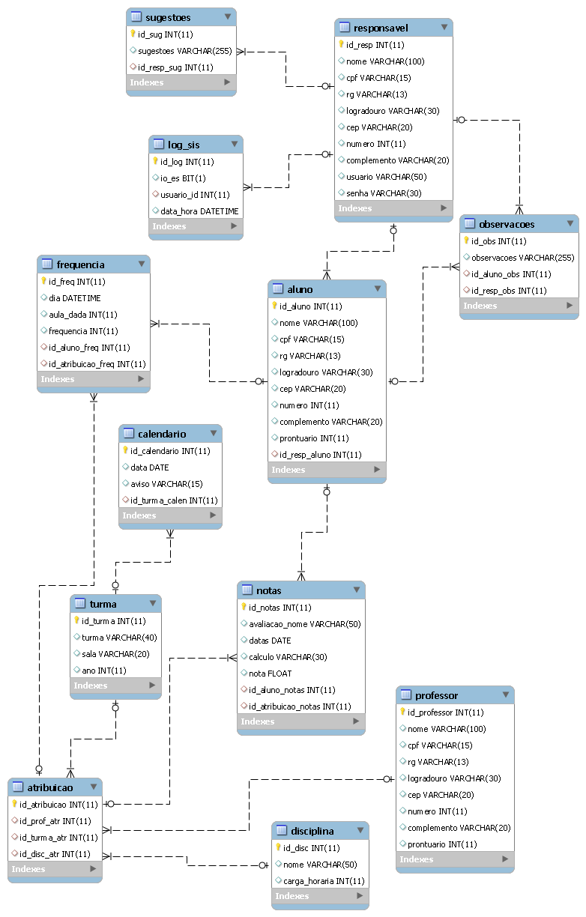
O diagrama de banco de dados representa todas as tabelas e relacionamentos que terá no banco de dados do nosso sistema, este que é baseado no diagrama de classes.

Manual do Sistema

ANEXO A

APÊNDICE A

Técnica de Levantamento de Requisito
- BrainStorm
Em reunião com os orientadores utilizamos o brainstorm como uma técnica para a geração de ideias. Fizemos apenas uma reunião com o intuito de desenvolver uma ideia para futuro desenvolvimento de um Software.
No final da reunião todos os participantes entrarem de acordo com a ideia de desenvolver um aplicativo móvel para acompanhamento escolar dos alunos para os pais.
Participantes:
Gabriel Melo (Desenvolvedor)
Davi Fernandes (Desenvolvedor)
Cicero Lima (Orientador)
Egídio (Co-orientador)
Marcos Hideyuki (Participante da Banca)

- Observação
Análise do sistema acadêmico visando implementar seu design no software a ser desenvolvido pela nossa equipe.

- Entrevista
Será realizada uma entrevista com os usuários finais com o objetivo de recolher informações de usabilidade e validação do software.

